Nome: Grenda Carla Ferreira Silva RA: 004201909067

Nome: Quézia Soares Godoy RA: 004201909105

1. **Criando o Banco de Dados**
   1. Dentro da pasta **'banco de dados**' existe dois scripts:

* **'script banco de dados.sql'** para a criação do banco.
* **'script teste de insert.sql'** para popular o banco para teste.

Rode o **'script banco de dados.sql'** para criar o banco. Se der erro provavelmente é por causa dos CHECK. Você pode remove-los se precisar.

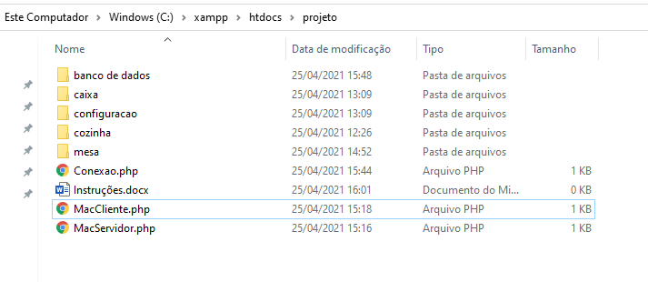

Pasta projeto

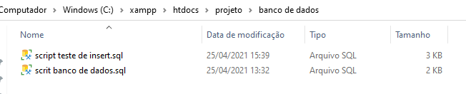

Pasta banco de dados

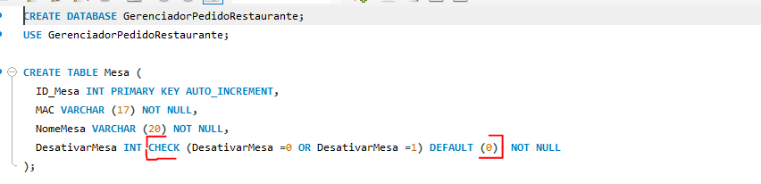

CHECK

1. **Conectando o Banco de Dados**
   1. Na pasta 'projeto' edite o arquivo 'Conexao.php' colocando seu usuário, senha e servidor do MySql para realizar a conexão.



Pasta projeto

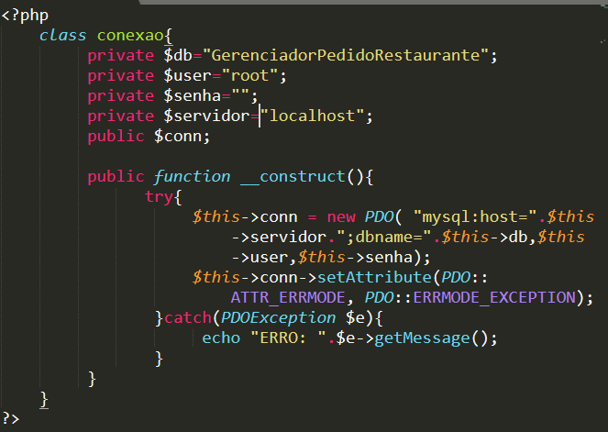

Conexao.php

1. **Cadastrando os aparelhos das mesas**
   1. Para acessar a tela de pedido das mesas por um outro aparelho sem ser o do servidor é necessário ter o endereço MAC cadastrado no banco de dados. Para isto entre na pasta '**configuracao**' e abra o arquivo **'ConfiguracaoTelaInicial.php'**.

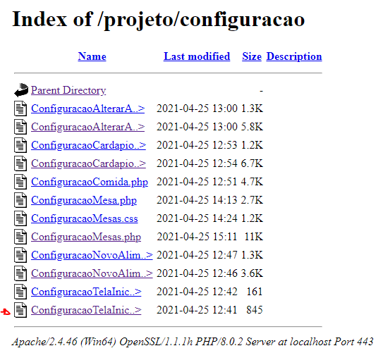

* 1. Nele clique no botão Configurar Mesas.

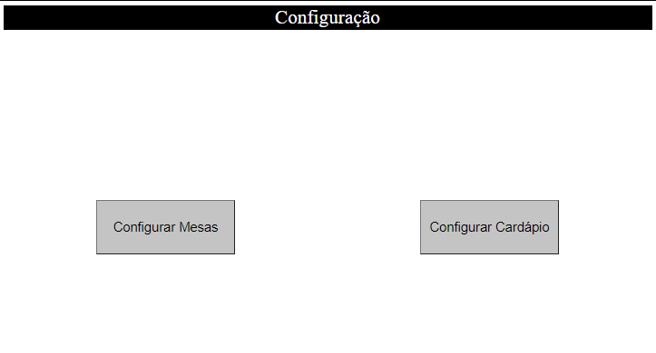

* 1. Clique no botão **‘Novo’** para cadastrar o aparelho da mesa. Caso não saiba o Mac do aparelho, vá na pasta ‘**projeto**’ e abra o arquivo ‘**MacCliente.php**’.

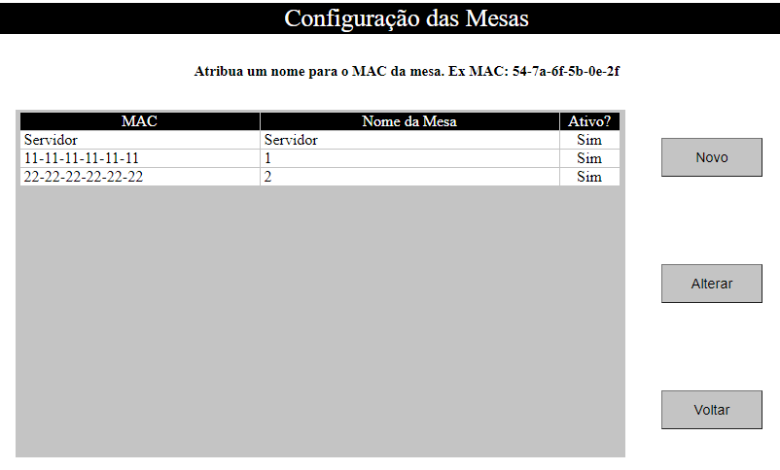

Cadastrar Aparelho

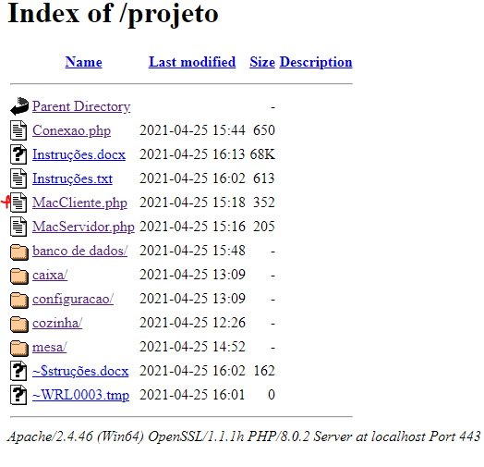

Arquivo MacCliente.php

1. **Modo de usar**

As páginas do projeto possuem uma ordem para serem abertas, pois necessitam de informações enviadas pelas outras páginas.

As únicas páginas que devem ser clicadas para abrir no seu navegador são:

* **TelaDeBoasVindas.php**: Ela está dentro da pasta ‘**mesa’**. Só quem a acessa são os aparelhos da mesa, para poder fazer o pedido do cliente.

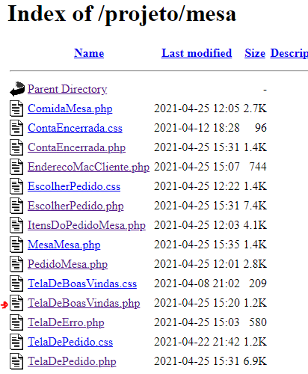

* **Cozinha.php**: Ela está dentro da pasta ‘**cozinha’** e é acessada por quem cuida dos pedidos que vão para a cozinha do restaurante. Os pedidos das mesas aparecem na tela, e quando um dos pedidos é concluído o funcionário seleciona a caixa de check e manda o pedido para a coluna dos pedidos feitos.

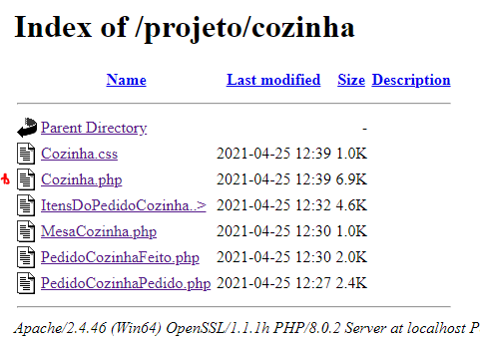

* **Caixa.php**: Ela está dentro da pasta ‘**caixa’** e é acessada por quem cuida do caixa do estabelecimento. Os pedidos das mesas que encerraram a conta aparecem na tela, e quando a conta for paga o funcionário selecionará a caixa de check para salvar a informação no banco.

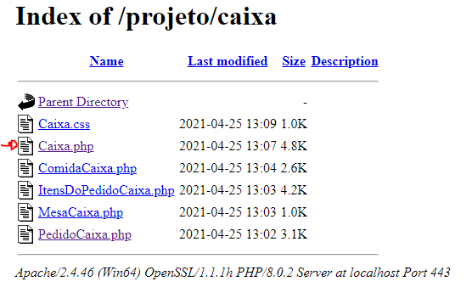

* **ConfiguracaoTelaInicial.php**: Ela está dentro da pasta ‘**configuracao’** e é acessada por quem gerencia o estabelecimento. Nela é cadastrado o menu do estabelecimento e os aparelhos das mesas.

